附件：
1、学生书写材料版式：
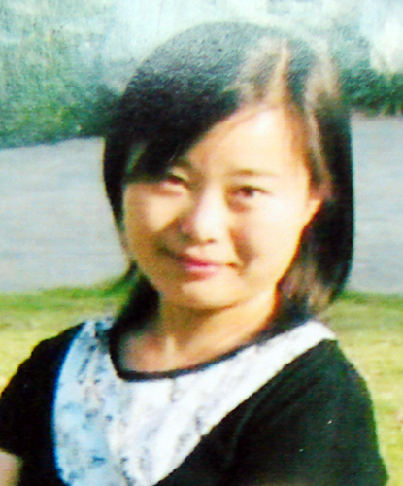
李雯雯
数学学院信息与计算科学专业04级本科班
中共党员 院学生会副主席
主要荣誉和事迹：
2004-2005学年荣获校级一等奖学金和“三好学生”称号；
2005-2006学年荣获校级一等奖学金和“三好学生”称号；
2006-2007学年荣获校级一等奖学金和“三好学生”称号；
2006-2007学年荣获省级“三好学生”称号；
2007年荣获国家奖学金；
2008年考取上海大学信息与计算科学专业研究生。
座右铭：天道酬勤

2、院（部）分类编辑版式：
